《商超购物管理系统SHOPPINGMS项目》
技术总结报告

班级 | 信外一班
姓名 | 汪博
教师
成绩

个人完成的项目成果展示
主功能页面： 商品维护菜单
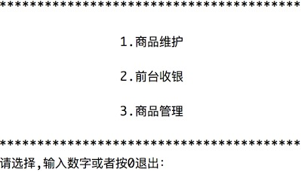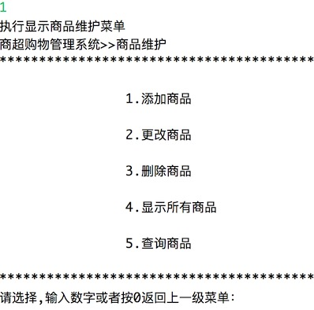
商品维护菜单各个功能如下：
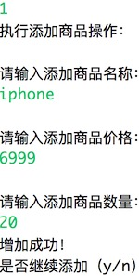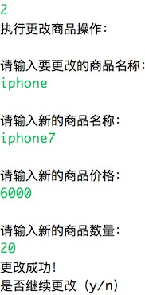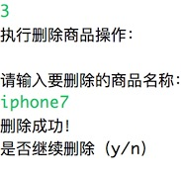
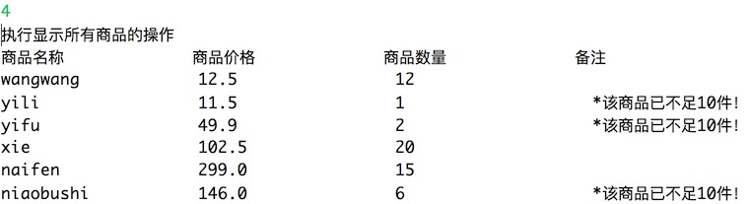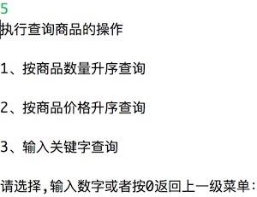
三种查询商品的方式如下：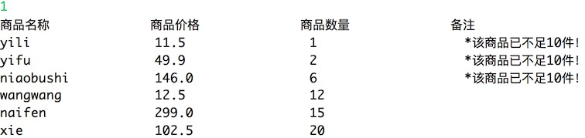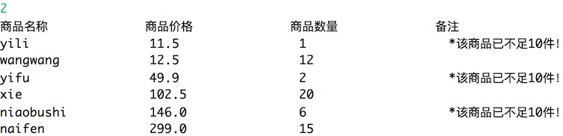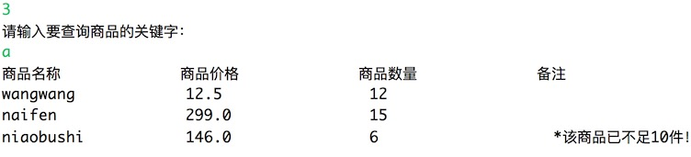
前台收银功能下登入功能：（三次登入失败则退出系统，成功登入则进入收银系统）
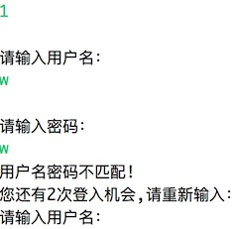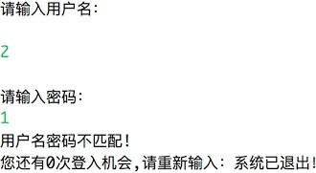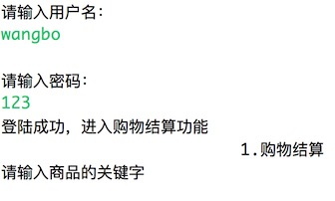
收银系统功能展示如下（包括库存不足、金额不足的提示功能）：
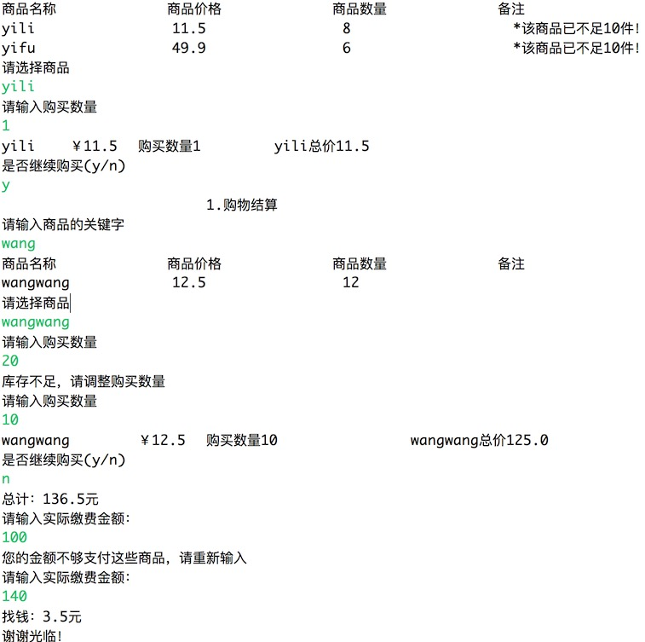
购物完之后数据库中的商品数量也随之减少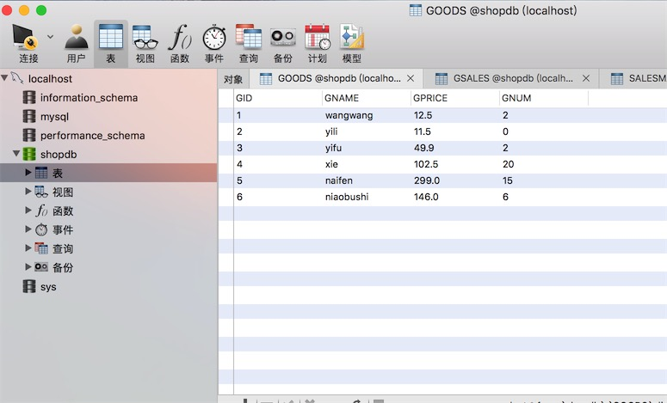
当日卖出功能如下：
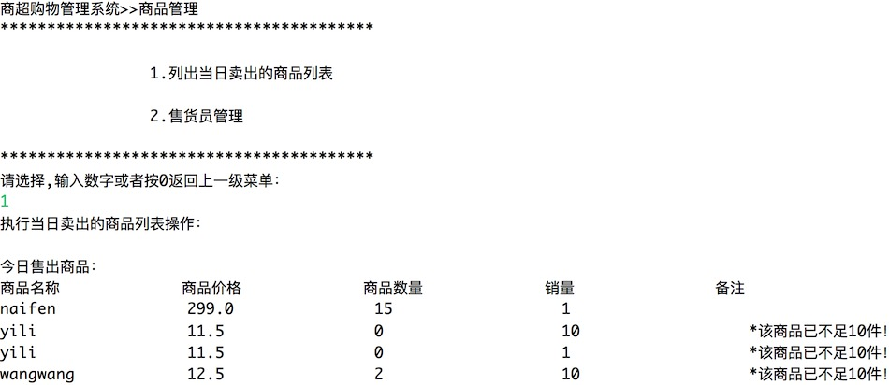
售货员管理各个功能如下：
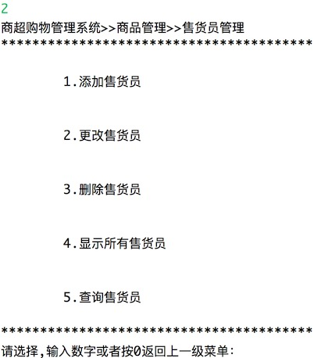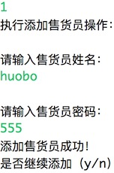
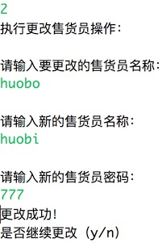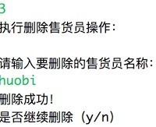
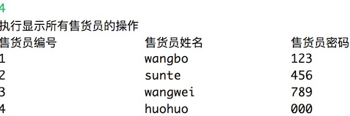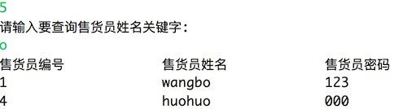

软件开发流程
- 需求分析阶段：
对超市调查，对商品购进、库存和销售环节实现管理系统的信息化，达 到“信息共享、统筹管理、减少中间环节”的目的。本项目使用java作 为开发语言，java控制台显示界面，MySql数据库存储数据。
Github：https://github.com/JayKuzzi/Java/
- 概要设计：软件的概要设计说明书；
- 详细设计：软件的详细设计说明书；
- 数据库设计：软件的数据库设计说明书；
- 项目编码阶段：
1）商品维护
（1）商品维护菜单的显示
商品维护菜单的显示，输入数字进入相应操作界面，输入0返回主菜单
（2）商品添加
输入商品价格应为大于0的实数，商品数量应为大于0的整数 ，否则显示输入错误。输入y继续进行添加操作，输入n返回商品维护菜单。
（3）商品的更改
输入要更改的商品名，选择要更改的商品，整个过程是循环可重复的，如商品添加。
（4）商品的删除
（5）商品列表显示
显示商品的名称、价格、数量、备注等
（6）商品查询
按照子菜单选择 “1、按照商品数量升序查询”、 “2、按商品价格升序查询”、“3、输入关键字查询商品”等查询方式。
2）前台收银
(1)前台登陆
选择登录系统，输入用户名和密码，校验正确进入系统；三次登陆机会，三次输入都错误退出程序 。
（2）商品录入，录入名称，录入数量，计算出价格和汇总价格；
商品收银，输入钱，显示找零，确认后商品收银成功，商品库存数量减。
3）商品管理
（1）列出当日卖出商品列表。
4）售货员管理
添加售货员
更改售货员
删除售货员
显示所有售货员
查询售货员
- 项目测试阶段：
对商品添加、商品更改、商品删除、商品列表显示、商品查询、前台登陆、商品录入，录入名称，录入数量，计算出价格和汇总价、商品收银，输入钱，显示找零，确认后商品收银成功，商品库存数量减、售货员管理、列出当日卖出商品列表各个阶段进行测试，测试各种情况下发生的错误，并作出错误发生文档总结。
- 项目维护阶段：
- 保证有足够的数据精度，不影响正常业务。
- 软件做到响应快速、操作简便。
- 系统应操作简便。
- 软件对数据输入均进行数据有效性检查。
- 除指明提供打印输出外，其余数据输出均不考虑打印输出。
- 编码规范进行合理调整。
- 上线试运行阶段。

3.项目开发中项目架构图、所用到的技术、开发工具等进行详细说明。
- 项目整体
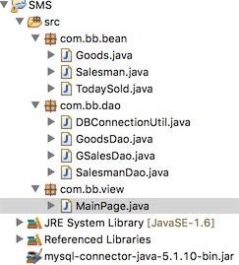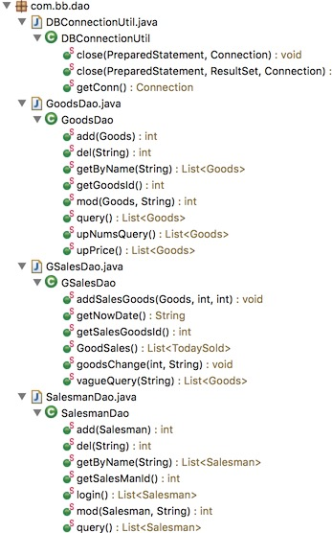
创建java项目 项目名shoppingms，项目分3层来实现（分层结构）
a、界面层
com.bb.view
b、数据库操作层
com.bb.dao
c、层和层之间传递数据层
com.bb.bean
- 商品维护功能
1、商品添加：
界面层:让用户选择对应的功能→选择添加 →
1>让用户输入添加的信息;
2>封装商品的信息到goods对象:
Goods goods = new Goods(goodsName, goodsPrice, goodsNum);
3>添加商品到数据库 :调用dao层提供的方法：
int count = GoodsDao.add(goods);
4>根据返回结果，提示信息
数据库操作层：add(goods);
JDBC:加载驱，获取连接，操作数据库，关闭资源;

2、更改添加：
界面层:让用户选择对应的功能→选择更改 →
1>让用户输入更改的商品名称;
2>封装商品的信息到goods对象:
Goods goods = new Goods(newGoodsName, newGoodsPrice, newGoodsNum);
3>更改商品到数据库 :调用dao层提供的方法：
int count = GoodsDao.mod(goods, goodsName);
4>根据返回结果，提示信息
数据库操作层：mod(goods);
JDBC:加载驱，获取连接，操作数据库，关闭资源;

3、商品删除：
界面层:让用户选择对应的功能→选择删除 →
1>让用户输入删除的商品名字;
2>删除商品从数据库 :调用dao层提供的方法：
int count = GoodsDao.del(goodsName);
3>根据返回结果，提示信息
数据库操作层：del(goodsName);
JDBC:加载驱，获取连接，操作数据库，关闭资源;

4、显示所有商品：
界面层:让用户选择对应的功能→选择显示所有商品 →
1>把所有的商品封装到List<Goods>中
List<Goods> goodList = GoodsDao.query();
2>遍历这个List
System.out.printf("%-17s%-17s%-17s%-17s\n", "商品名称", "商 品价格", "商品数量", "备注");
for (Goods goods : goodList) {
System.out.printf("%-20s%-20s%-20s%-20s\n", goods.getGoodsName(), goods.getGoodsPrice(),
goods.getGoodsNum(), goods.getInfo());
}
数据库操作层：GoodsDao.query();
JDBC:加载驱，获取连接，操作数据库，关闭资源;

5、查询商品的操作：
界面层:让用户选择对应的功能→选择按商品数量、商品价格升序查询、 输 入关键字查询 →
1>让用户选择相应的功能并封装到各自List中;
List<Goods> upGoodList = GoodsDao.upNumsQuery();
List<Goods> upPrice = GoodsDao.upPrice();
List<Goods> goodList1 = GoodsDao.getByName(goodName);
2>遍历这个各个List:
System.out.printf("%-17s%-17s%-17s%-17s\n", "商品名称", "商品价格", "商品数量", "备注");
for (Goods goods : goodList) {
System.out.printf("%-20s%-20s%-20s%-20s\n", goods.getGoodsName(), goods.getGoodsPrice(),
goods.getGoodsNum(), goods.getInfo());
}
3>根据返回结果，提示信息
数据库操作层：upNumsQuery();upPrice();getByName(goodName);
JDBC:加载驱，获取连接，操作数据库，关闭资源;
- 前台收银功能
- 登陆系统：
界面层:让用户选择对应的功能→选择登陆系统→
- 让用户输入售货员的名字和密码，并封装到Salesman中;
Salesman admin = new Salesman(name, password);
2>遍历售货员从数据库 :调用dao层提供的方法：
List<Salesman> salesmanList = SalesmanDao.query();
3>利用List中.contains（已重写equals方法）方法与admin中的用户名 密码进行比对：
if (salesmanList.contains(admin))则进入商品结算菜单
否则提示"用户名密码不匹配!您还有X次登入机会,请重新输入："
到最后一次机会，系统退出！
数据库操作层：SalesmanDao.query();
JDBC:加载驱，获取连接，操作数据库，关闭资源;

- 商品结算：
界面层:如果登陆系统成功，让用户进入商品结算的功能→
- 让用户模糊输入商品名字进行查询要购买的东西;
List<Goods> vagueList = GSalesDao.vagueQuery(vagueGoodsName);
2>如果能查到商品则继续，否则重新输入：
if (vagueList.isEmpty()) {
System.out.println("没有找到您要购买的商品，请重新输入：");
3>遍历这个模糊查询到的商品列表:调用dao层提供的方法：
System.out.printf("%-17s%-17s%-17s%-17s\n", "商品名称", "商品价格", "商品数量", "备注");
for (Goods goods : vagueList) {
System.out.printf("%-20s%-20s%-20s\n", goods.getGoodsName(), goods.getGoodsPrice(),
goods.getGoodsNum());
}
4>根据返回结果，提示用户选择要购买的商品信息名称、数量
5>进行交易，找零，提示用户“谢谢光临”
数据库操作层：vagueQuery(vagueGoodsName)
JDBC:加载驱，获取连接，操作数据库，关闭资源;

- 库存不足：
界面层：在“2、商品结算4>”解释中，如果用户输入的数量大于库存
if (buyGoodsNums > buyList.get(0).getGoodsNum()) {
System.out.println("库存不足，请调整购买数量");

- 库存变化：
界面层：提取购买之后的数量
int soldNum = buyList.get(0).getGoodsNum() - buyGoodsNums;
数据库操作层：更改商品列表
GSalesDao.goodsChange(soldNum, buyGoodsName);
JDBC:加载驱，获取连接，操作数据库，关闭资源;

- 找零系统：
界面层：1>在“2、商品结算”用户输入完购买信息后，计算每一次购买 的价格总计并提取。
total = total + buyList.get(0).getGoodsPrice() * buyGoodsNums;
- 购买之后，提示用户输入缴费金额，并与总价进行比较：
if (m <= total) {
System.out.println("您的金额不够支付这些商 品，请重新输入");
- 提示找钱信息：
System.out.println("找钱：" + (m - total) + "元");
System.out.println("谢谢光临！");

- 商品管理功能：
- 列出当日卖商品
界面层：把售出的商品添加到List中：
List<TodaySold> goodsListToday = GSalesDao.GoodSales();
遍历这个列表：
System.out.printf("%-17s%-17s%-17s%-17s%-17s\n", "商 品名称", "商品价格", "商品数量", "销量", "备注");
for (TodaySold todaySold : goodsListToday) {
System.out.printf("%-20s%-20s%-20s%-20s%-20s\n", todaySold.getSaleGoodsName(),
todaySold.getSaleGoodsPrice(), todaySold.getSaleGoodsSums(), todaySold.getSaleGoodsNums(),
todaySold.getInfo());
}
数据库操作层：GSalesDao.GoodSales()
JDBC:加载驱，获取连接，操作数据库，关闭资源;

- 售货员添加
界面层:让用户选择对应的功能→选择添加售货员 →
1>让用户输入添加售货员的信息;
2>封装售货员的信息到sales对象:
Salesman sales = new Salesman(salesManName, salesManPassword);
3>更改售货员到数据库 :调用dao层提供的方法：
int count = SalesmanDao.add(sales);
4>根据返回结果，提示信息
数据库操作层：SalesmanDao.add(sales);
JDBC:加载驱，获取连接，操作数据库，关闭资源;

- 售货员更改
界面层:让用户选择对应的功能→选择更改售货员 →
1>让用户输入更改售货员的信息;
2>封装用户的信息到sales对象:
Salesman sales = new Salesman(newsalesManName, newsalesManPass);
3>添加售货员到数据库 :调用dao层提供的方法：
int count = SalesmanDao.mod(sales, salesManName);
4>根据返回结果，提示信息
数据库操作层：SalesmanDao.mod(sales, salesManName);
JDBC:加载驱，获取连接，操作数据库，关闭资源;

- 售货员删除
界面层:让用户选择对应的功能→选择删除售货员 →
1>让用户输入删除售货员的名字;
2>删除售货员从数据库 :调用dao层提供的方法：
int count = SalesmanDao.del(salesManName);
3>根据返回结果，提示信息
数据库操作层：SalesmanDao.del(salesManName);
JDBC:加载驱，获取连接，操作数据库，关闭资源;

- 售货员查询
界面层:让用户选择对应的功能→选择查询售货员 →
1>让用户输入查询售货员的名字;
2>把查到的售货员信息加到List中:调用dao层提供的方法：
List<Salesman> salesmanList = SalesmanDao.query();
List<Salesman> salesmanList1 = SalesmanDao.getByName(salesmanName);
3>遍历List中售货员信息
System.out.printf("%-17s%-17s%-17s\n", "售货员编号", "售货员姓名", "售货员密码");
for (Salesman sales : salesmanList1) {
System.out.printf("%-20s%-20s%-20s\n", sales.getSalesManId(), sales.getSalesManName(),
sales.getSalesManPassword());
数据库操作层：SalesmanDao.query();
SalesmanDao.getByName(salesmanName);
JDBC:加载驱，获取连接，操作数据库，关闭资源;

- 所用技术：
java课程学到的知识点（面向对象 类 对象 接口 等）和
java连接数据库技术（jdbc）：
Class.forName(className);
Connection conn = DriverManager.getConnection(url, username, password);
获得当前日期：
public static String getNowDate() {
java.util.Date nowdate = new java.util.Date();
SimpleDateFormat sdf = new SimpleDateFormat("yyyy-MM-dd");
return sdf.format(nowdate);
}
- 开发工具：
Java编码工具：Eclipse 、
数据库产品：MySQL。

4、开发过程中遇到的技术难点及解决办法。
难点1、用户登陆界面三次验证。
解决办法：1>把用户输入的用户名 密码 封装到admin对象
Salesman admin = new Salesman(name, password);
2>遍历售货员从数据库 :调用dao层提供的方法：
List<Salesman> salesmanList = SalesmanDao.query();
3>重写bean中Salesman中equals方法：
@Override
public boolean equals(Object arg0) {
Salesman another = (Salesman) arg0;
return salesManName.equals(another.getSalesManName())&&salesManPassword.equals(another.salesManPassword);
}
4>利用List中.contains方法与admin中的用户名 密码进行比对：
if (salesmanList.contains(admin))则进入商品结算菜单
否则提示"用户名密码不匹配!您还有X次登入机会,请重新输入："
难点2、获得当前交易日期。
解决办法：public static String getNowDate() {
java.util.Date nowdate = new java.util.Date();
自定义时间输出格式：
SimpleDateFormat sdf = new SimpleDateFormat("yyyy-MM-dd");
return sdf.format(nowdate);}
难点3、添加表的ID。
解决办法：public static int getSalesGoodsId() {
int maxId = 0;// 存放最大的销售商品编号值，默认值设为0.
// 声明用到的对象
PreparedStatement pstmt = null;
ResultSet result = null;
// 创建数据库连接
Connection conn = DBConnectionUtil.getConn();
// 插入数据库信息
String sql = "select max(GSID) from GSALES";
try {
// 声明对象
pstmt = conn.prepareStatement(sql);
result = pstmt.executeQuery();
if (result.next()) {
maxId = result.getInt(1);
}
} catch (SQLException e) {
e.printStackTrace();
} finally {
DBConnectionUtil.close(pstmt, result, conn);
}
获取销售商品编号值,在最大值的基础上加1。
return maxId + 1;
}

难点4、格式化表的显示对齐。
解决办法：将 System.out.println（）该换成System.out.printf（）。
System.out.printf("%-17s%-17s%-17s%-17s\n", "商 品名称", "商品价格", "商品数量", "备注");

难点5、提示“此商品库存已不足10件！”。
解决办法：1>给bean中Goods类中添加一条备注属性info。
private String info;//商品备注
2>在GoodsDao查询库存代码中当查询表返回结果rs为真时 做出判断处理，若库存不足10件则提示
rs = pstmt.executeQuery();
while (rs.next()) {
if (rs.getInt("GNUM") < 10) {
Goods goods = new Goods(rs.getInt("GID"), rs.getString("GNAME"), rs.getFloat("GPRICE"),
rs.getInt("GNUM"),"*该商品已不足10件！");
goodsList.add(goods);
}else{
Goods goods = new Goods(rs.getInt("GID"), rs.getString("GNAME"), rs.getFloat("GPRICE"),
rs.getInt("GNUM")," ");
goodsList.add(goods);
}
}

5、开发过程中个人遵循了项目中规定的哪些开发规范？
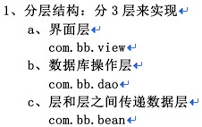

2、编码规范：
- 命名规则：
Package 的命名:
Package 的名字应该都是由一个小写单词组成。
Class 的命名:
Class 的名字必须由大写字母开头而其他字母都小写 的单词组成（大驼峰命名方式）。
Class 变量的命名:
变量的名字必须用一个小写字母开头。后面的单词用大写字 母开头（小驼峰命名方式）。
Static Final 变量的命名:
Static Final 变量的名字应该都大写，且指出完整含义。
参数的名字必须和变量的命名规范一致。
- 注释规范：
对类的成员变量注释用 //
对类的成员方法注释用
/**
* Packet counters
*/
- 错误捕获规范：
全用try{} catch(Exception e){}，没有抛出。
3、初始化：声明局部变量的同时初始化。
4、写完每个功能都要进行测试，方便Bug调试。
5、常用保存ctrl+s ，格式化代码ctrl+ shift+f等快捷键对代码进 行优化
6、对没有用到的变量、方法、导包代码等多余代码进行删除。
对没有关闭的对象进行关闭：如JDBC关闭类、Scanner对象的关闭

6、本项目开发中获得的经验和不足。
经验：1、对java的基础知识进行了一系列的巩固和积累。
2、通过这个项目使我对JDBC这种java API的认识更加的清楚，看 到了JAVA在解决程序数据库操作方面的强大之处。
3、对项目的各个层次与功能进行总结分类、规划，保证项目不同部分 的连接性、一致性，还有整个项目的完整性
4、对每个功能进行分时段完成，对时间进行合理的分配。
5、最后进行项目的测试、运行维护、BUG调试进行一系列的优化。
6、对代码的规范程度有了新的认识并进行调整。

不足：1、对项目不同层次连接分析速度有待提高。
2、对API中连接数据库的类名、以及SQL语句的用法要进一步的熟悉。

7、其它你认为需要总结的或有收获的内容？
此次项目开发，我感悟和冲击颇多，培训课程结合了一系列的JAVA开发、SQL使用知识，让我受益匪浅。培训让我对JDBC项目开发有了更深的了解，增进了不少知识，更重要的是让我对自己有了新的认识与新的奋斗目标，“水不流则腐，人不进则退”，在今后的工作中，生活中我将加倍地学习，不断地提高自己的素质跟价值。
通过学习，结识了可爱的小伙伴们，让我们手拉手共同进步。
真的很感谢培训指导我老师和同学们，彭老师，你辛苦了！

